1. В таблице даны рекомендуемые суточные нормы потребления (в г/сутки) жиров, белков и углеводов детьми от 1 года до 14 лет и взрослыми.

Вещество | Дети от 1 года  до 14 лет | Мужчины | Женщины
Жиры | 40—97 | 70—154 | 60—102
Белки | 36—87 | 65—117 | 58—87
Углеводы | 170—420 | 257—586

Какой вывод о суточном потреблении жиров, белков и углеводов 7-летней девочкой можно сделать, если по подсчётам диетолога в среднем за сутки она потребляет 42 г жиров, 35 г белков и 190 г углеводов? В ответе укажите номера верных утверждений.

1) Потребление жиров в норме.
2) Потребление белков в норме.
3) Потребление углеводов в норме.
2.
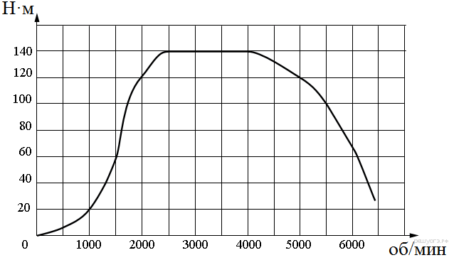
На графике изображена зависимость крутящего момента двигателя от числа его оборотов в минуту. На оси абсцисс откладывается число оборотов в минуту, на оси ординат — крутящий момент в Н⋅м. На сколько оборотов в минуту должно ускориться вращение, чтобы крутящий момент вырос с 20 Н⋅м до 120 Н⋅м?
3. Для фруктового напитка смешивают яблочный и виноградный сок в отношении 13:7. Какой процент в этом напитке составляет виноградный сок?
4. Масштаб карты 1 : 1 000 000. Чему равно расстояние между городами A и B (в км), если на карте оно составляет 2 см?
5. На многопредметной олимпиаде всех участников получили дипломы,  остальных участников были награждены похвальными грамотами, а остальные 144 человека получили сертификаты об участии. Сколько человек участвовало в олимпиаде?
6. Государству принадлежит 60% акций предприятия, остальные акции принадлежат частным лицам. Общая прибыль предприятия после уплаты налогов за год составила 40 млн. р. Какая сумма в рублях из этой прибыли должна пойти на выплату частным акционерам?
7. Автомобиль проехал 17 километров за 15 минут. Сколько километров он проедет за 18 минут, если будет ехать с той же скоростью?
8. Поступивший в продажу в апреле мобильный телефон стоил 5000 рублей. В июне он стал стоить 3150 рублей. На сколько процентов снизилась цена мобильного телефона в период с апреля по июнь?
9. На диаграмме показано количество SMS, присланных слушателями за каждый час четырёхчасового эфира программы по заявкам на радио. Определите, на сколько больше сообщений было прислано за первые два часа программы по сравнению с последними двумя часами этой программы.
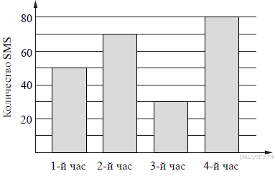
10.
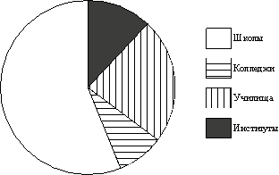В городе из учебных заведений имеются школы, колледжи, училища и институты. Данные представлены на круговой диаграмме.
Какое из утверждений относительно количества учебных заведений разных видов неверно, если всего в городе 120 учебных заведений?

1) В городе больше половины учебных заведений — училища.
2) В городе школ, колледжей и училищ более всех учебных заведений.
3) В городе примерно восьмая часть всех учебных заведений — институты.
4) В городе более 60 школ.
11. У бабушки 10 чашек: 9 с красными цветами, остальные с синими. Бабушка наливает чай в случайно выбранную чашку. Найдите вероятность того, что это будет чашка с синими цветами.
12. В коробке 14 пакетиков с чёрным чаем и 6 пакетиков с зелёным чаем. Павел наугад вынимает один пакетик. Какова вероятность того, что это пакетик с зелёным чаем?
13. Записан рост (в сантиметрах) пяти учащихся: 158, 166, 134, 130, 132. На сколько отличается среднее арифметическое этого набора чисел от его медианы?
14. Период колебания математического маятника (в секундах) приближенно можно вычислить по формуле 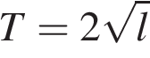, где — длина нити (в метрах). Пользуясь этой формулой, найдите длину нити маятника (в метрах), период колебаний которого составляет 3 секунды.
15. Две трубы, диаметры которых равны 7 см и 24 см, требуется заменить одной, площадь поперечного сечения которой равна сумме площадей поперечных сечений двух данных. Каким должен быть диаметр новой трубы? Ответ дайте в сантиметрах.
16. 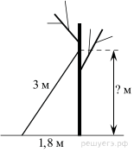Лестницу длиной 3 м прислонили к дереву. На какой высоте (в метрах) находится верхний её конец, если нижний конец отстоит от ствола дерева на 1,8 м?
17. Два парохода вышли из порта, следуя один на север, другой на запад. Скорости их равны соответственно 10 км/ч и 24 км/ч. Какое расстояние (в километрах) будет между ними через 3 часа?
18. На рисунке показано, как выглядит колесо с 7 спицами. Найдите величину угла (в градусах), который образуют две соседние спицы, если в колесе 45 спиц.
19.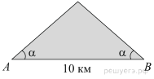
Склоны горы образуют с горизонтом угол , косинус которого равен 0,8. Расстояние по карте между точками A и B равно 10 км. Определите длину пути между этими точками через вершину горы.
20. Обхват ствола секвойи равен 6,3 м. Чему равен его диаметр (в метрах)? Ответ округлите до целого.